Java期末報告
反應精準訓練器
Group 4

- 製作動機
近期射擊遊戲興起，發現除了遊戲內實戰外可以額外設計技巧訓練器。
- 製作目的
為了增強玩家射擊技巧，以及訓練反應能力。
- 基本元素、指令

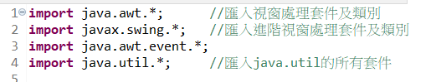

匯入視窗處理套件及類別
匯入進階視窗處理套件及類別
匯入java.util的所有套件

extends 是繼承父類別，JAVA中不支援多重繼承，但是可以用介面來實現，所以用到了implements，繼承只能繼承一個類別，但implements可以實現多個介面，設定button等元件，設定變數。

設定建構元
給變數資料
取得平台並設定版面

addMouseMotionListener是鼠標移動至Button上就會顯示
addMouseListener則是點擊後才會顯示

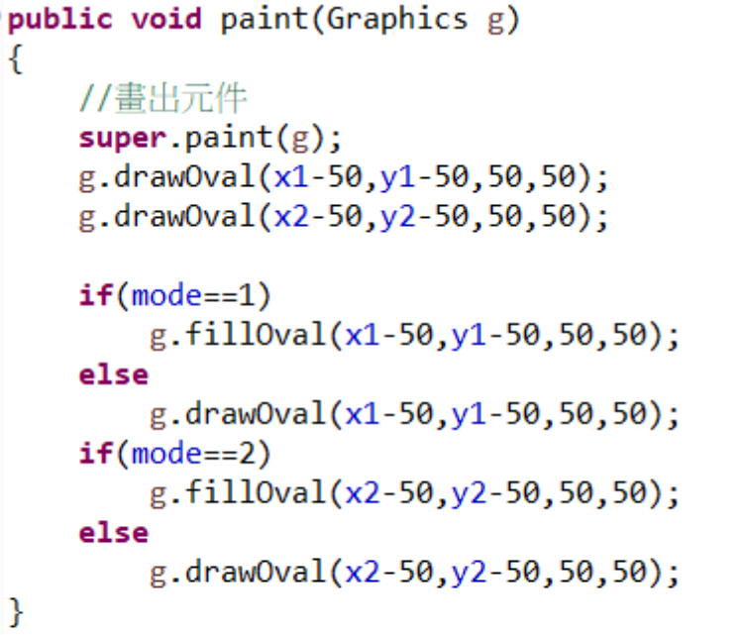
畫出UI元件
X1,Y1 & X2,Y2分別代表左右圓圈
當mode亂數取到1或2,分別畫出左右圈

設計 開始及重新
Button被觸發時程式

使用 MouseEvent類別的方法
getX(),getY() 取得座標
並計算成績

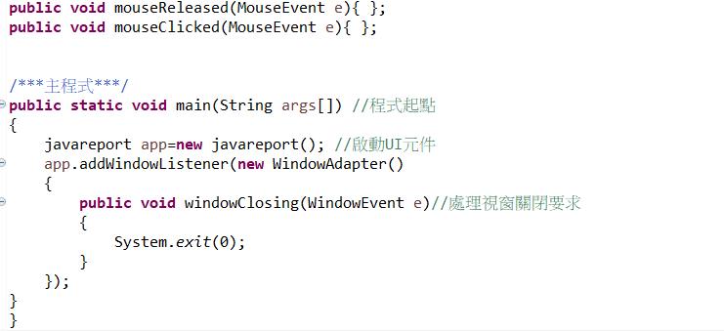

主程式
處理程式關閉要求
- 功能說明

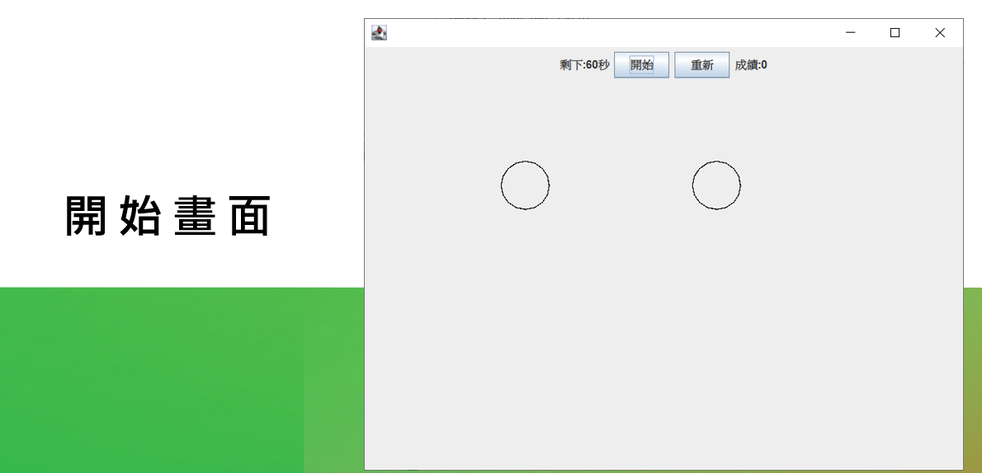

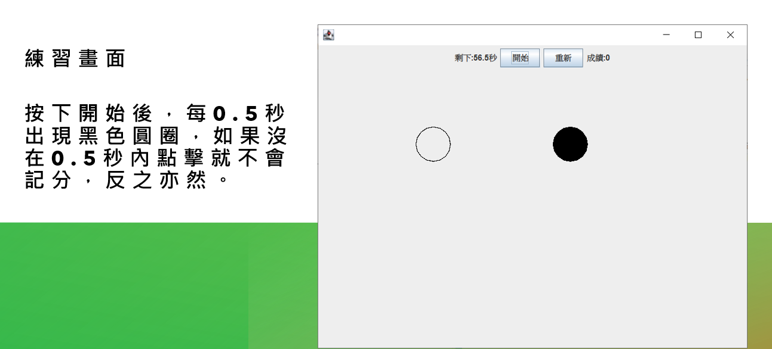
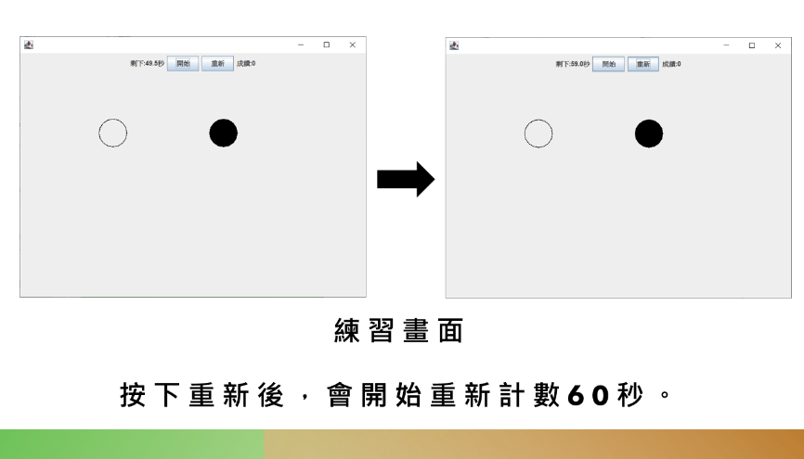

- 程式特色
簡單設計，卻可以練習到反應、甩槍、準度、速度等相關技巧
- 改善檢討
內容目前尚有些陽春但發展空間大可新增額外項目、需要加入更好看的圖案來增加外觀
- 參考資料
Java Road
https://www.youtube.com/channel/UCV2fcOFwX7y51PyXSm8KrRA
java視窗程式設計
https://github.com/aiden00713/Java-AWT
- 成員分工
- 周宸宇：查詢資料 整理報告 程式設計
- 顧晉瑋：整理報告 撰寫ppt
- 藍一成：上台報告 程式設計 查詢資料
- 蔡承瀚：上台報告 程式設計 查詢資料
- 高悅期：word撰寫 報告內容修正
- 顏浩哲：整體修改 報告校閱

